**Трунилина Анжелика Серафимовна,**

**учитель начальных классов**

**МБОУ СОШ №4**

**Методическое пособие «Край, в котором я живу».**

Методическое пособие «Край, в котором я живу», разработано для реализации долгосрочного проекта. Срок реализации проекта – 4 года.

**Цель:** научить младших школьников работать с картой.

**Задачи:**

-Воспитывать любовь к родному краю, чувство гордости за свой край;

-Развивать познавательный интерес, расширять кругозор и наблюдательность учащихся.

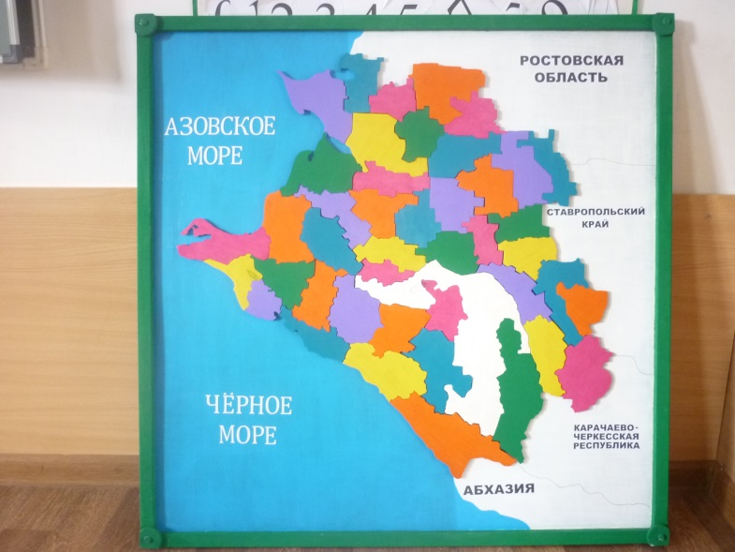Значение картографической наглядности в развитии младшего школьника велико. Работа с географической картой заменяет учащимся непосредственное изучение территорий Краснодарского края. Она помогает воссоздать их образ, при этом развивается пространственное воображение и пространственные представления детей. Развивается также логическое мышление младшего школьника, т. к. помогает устанавливать связи, анализировать и сравнивать, синтезировать и обобщать. Навыки, приобретаемые учащимися при работе с картой наряду с навыками письма, чтения, счета, относятся к жизненным навыкам и являются неотъемлемой частью начального образования.

Особенность географических карт для начальной школы – это, прежде всего, иная проекция карт – по внешнему виду. Более яркая окраска карты привлекает внимание детей, и создают лучшую читаемость карты. Читать карту означает переводить условные знаки карты в словесное описание местности, т. е. видеть местность такой, какой она есть на самом деле.

Подготовительный этап ознакомления младших школьников с географической картой начинается с первого класса и включает измерение расстояний на местности; развитие пространственных представлений: «далеко», «близко»; определение направлений движения: «вперед», «назад», «вправо», «налево»; ориентирование в своей местности. Учащимся предлагаются упражнения на узнавание направления, затем на воспроизведение и на творческое применение полученных знаний. Например, составить маршрут движения сквозных героев Кубаночки и Казачка, где есть перемещения героев в пространстве – путешествия. При изучении темы «Мой родной край», для закрепления полученных знаний, данное пособие можно использовать в виде групповой игры «Кто быстрее соберет карту» (по принципу складывания пазлов).

Эта работа успешно продолжается во втором классе. При изучении таких тем как: «Моя малая родина», «Краснодар – главный город Краснодарского края», карта будет дополняться символикой района (герб, флаг). Изучая Красную книгу Краснодарского края на карте, появятся условные обозначения, указывающие на обитание животных и растений Красной книги Краснодарского края.

В третьем классе и четвертом классах для закрепления в памяти названий географических объектов дети работают в группах. Каждой группе предлагается один район Краснодарского края, к которому они по памяти находят граничащие с ним районы. Затем на полосках белой или цветной бумаги записывают каждое название, и накрывают эти объекты полосками-закладками. Затем учащиеся проверяют себя по эталону.

Знакомясь с Кубанью в годы В.О.В. учащиеся, отмечают объекты цветными флажками, а линии фронта – шнурком, приколотым к карте. Закрепление можно также проводить с помощью работы по контурной карте.

При изучении полезных ископаемых, места их добычи также дополнятся условными обозначениями.

Наиболее эффективными приемами работы с географической картой в начальной школе являются следующие сочетания:

• Применение слайдов и работы по карте. Рассматривание учащимися изображений реальных географических ландшафтов сопровождается объяснением по карте Краснодарского края, что способствует лучшему пониманию детьми языка карты, углубляется понимание географического содержания слайдов пространственными представлениями.

• Использование карты совместно с рисунками и фотографиями учебника при работе по теме.

• Просмотр фильма перед работой с географической картой. Карта используется в беседе, подводящей итоги просмотра фильма.

• Использование натуральной наглядности и географической карты (гербариев, чучел, коллекций полезных ископаемых и т. д.) в сочетании с картой. Карта знакомит детей с конкретными местообитаниями растений и животных, с занятиями населения, месторождениями и местами добычи полезных ископаемых.

**Заключение:** считаю данное пособие эффективным, т.к. у младшего школьника развито наглядно-образное мышление и ведущей деятельностью является игра.